Tillsynsbegäran – information om höga naturvärden i avverkningsanmälan A 37138-2021 i Gullspångs kommun
Denna tillsynsbegäran behandlar höga naturvärden i avverkningsanmälan A 37138-2021 i Gullspångs kommun som inkom 2021-07-19 och omfattar 4,3 ha.
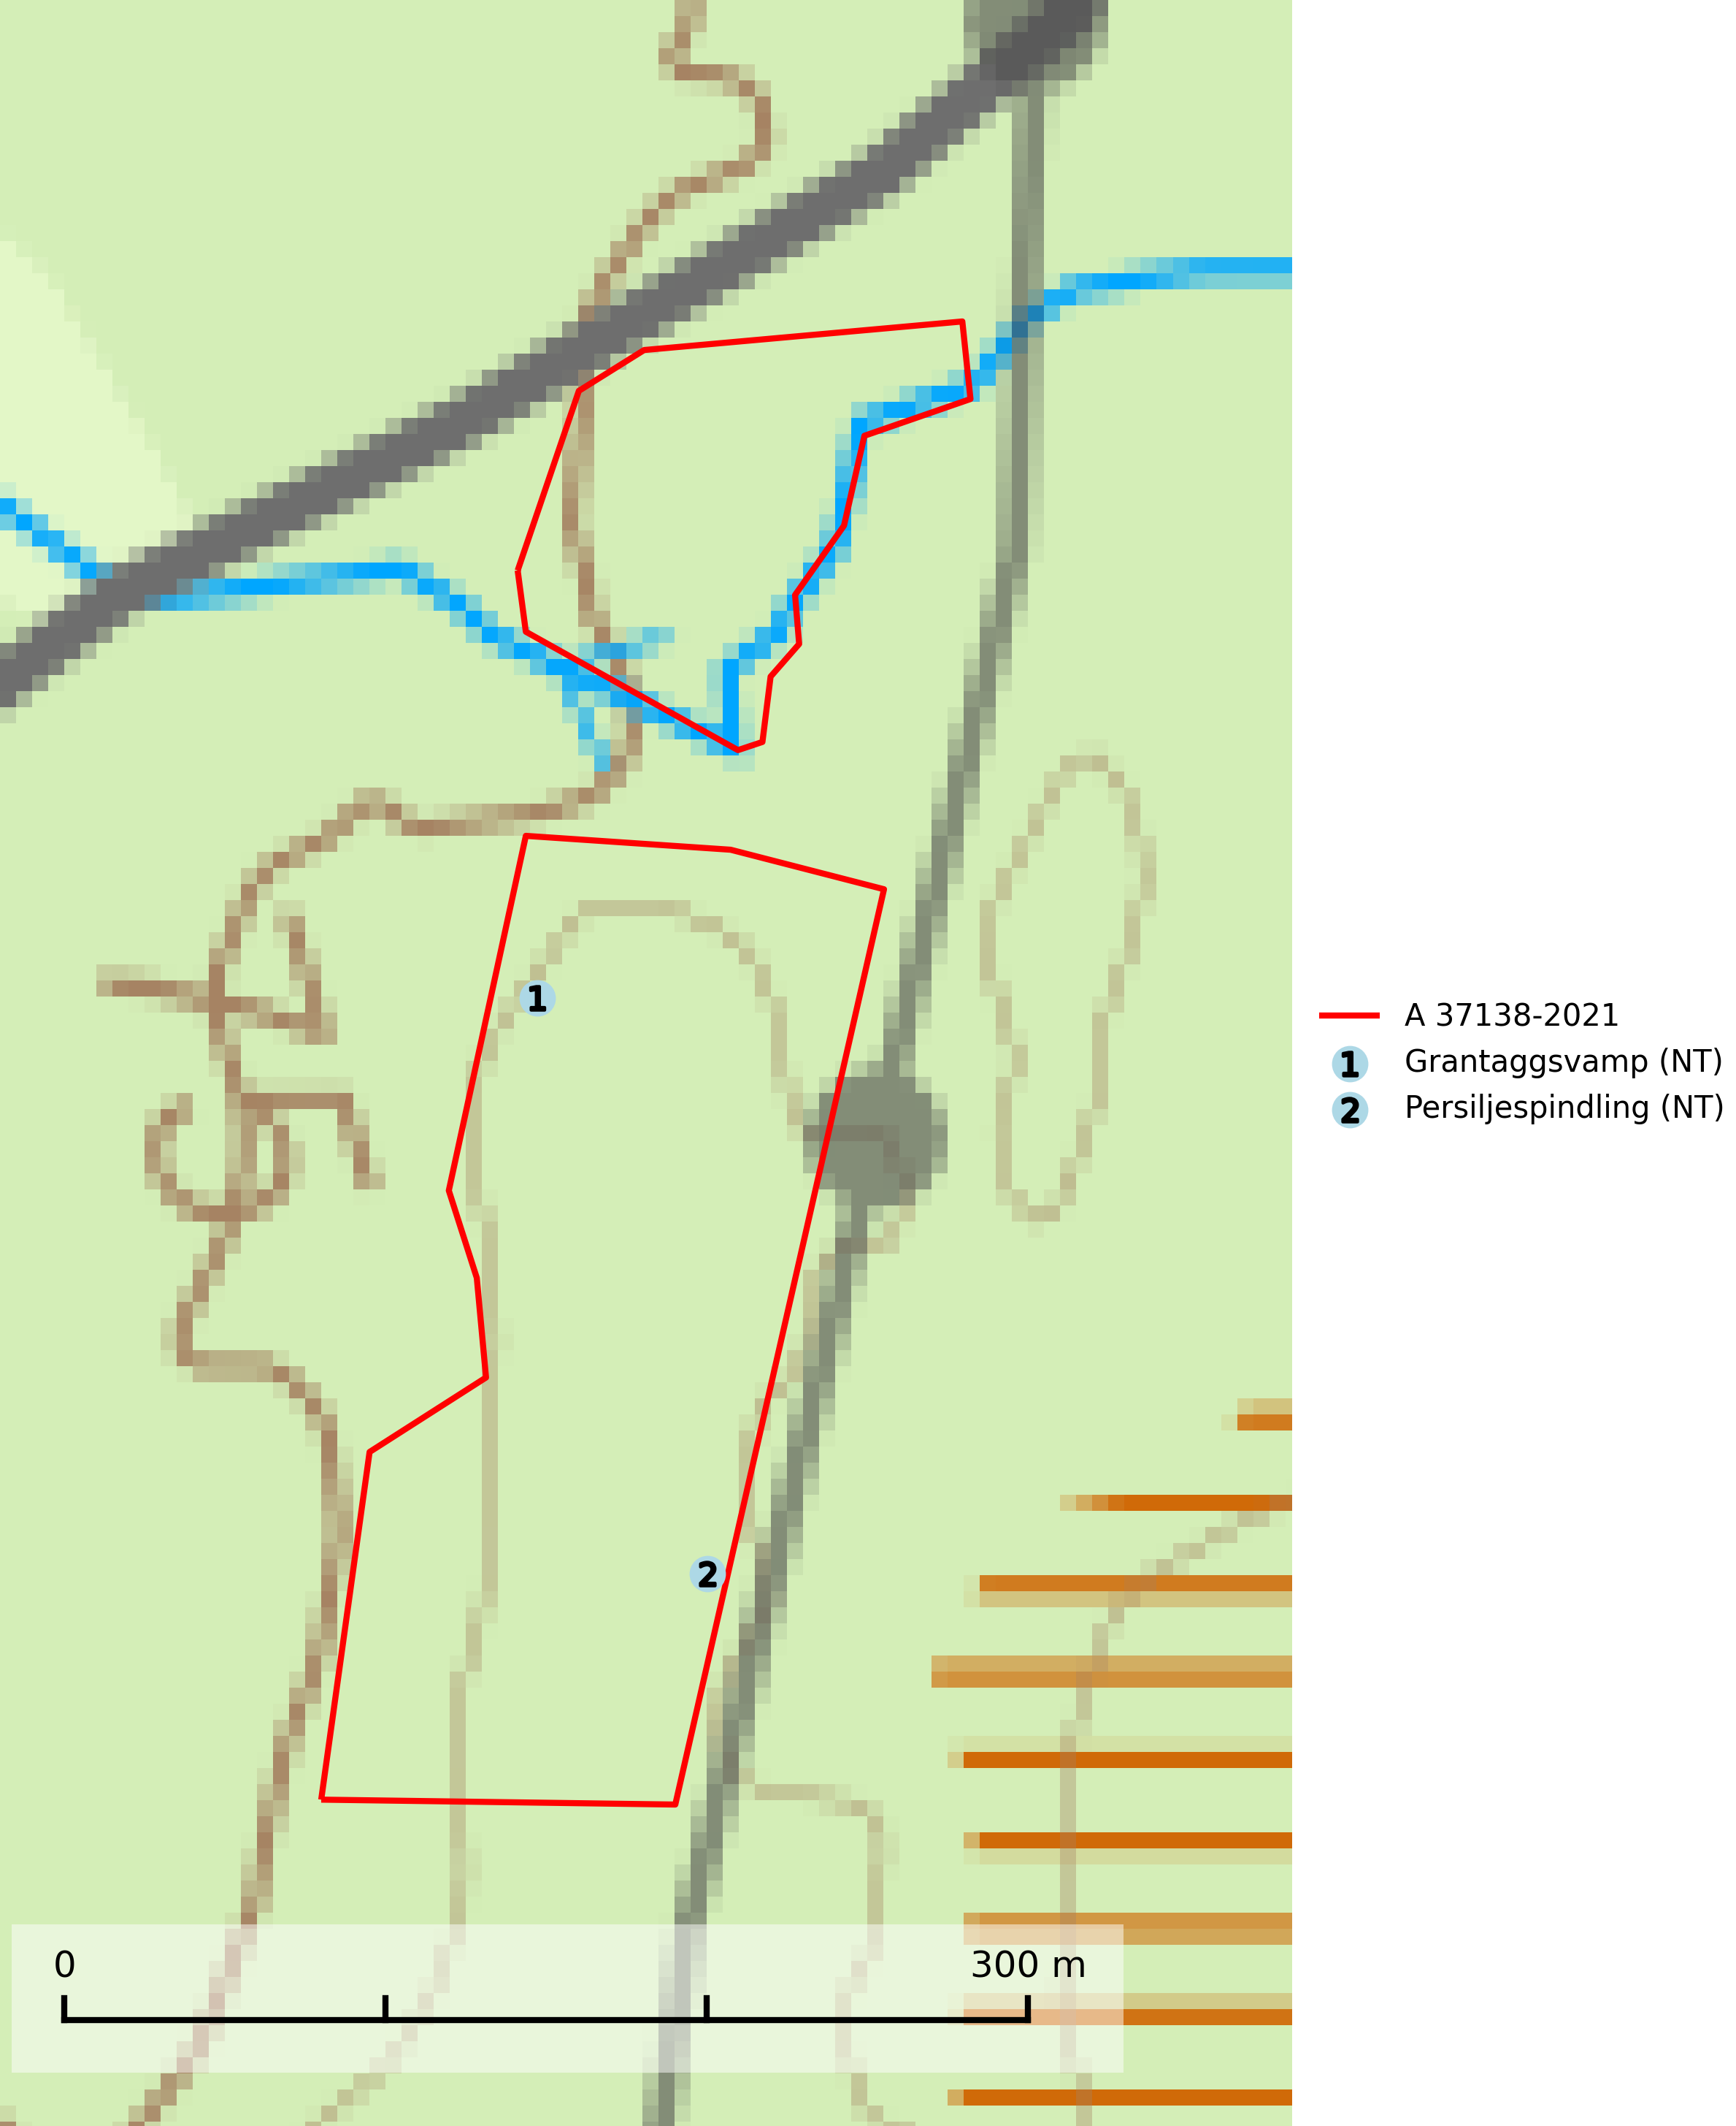
Figur 1. Fyndplatser för naturvårdsarter i avverkningsanmälan. Markörer utan svart kant är placerade på fyndplatsen. Markörer med svart kant är placerade vid sidan av fyndplatsen har ett svart streck som visar fyndplatsens exakta position. Kartans mittpunktskoordinat är N 6531719, E 446315 i SWEREF 99 TM.
I avverkningsanmälan finns fynd av 2 naturvårdsarter, varav 2 är rödlistade: grantaggsvamp (NT) och persiljespindling (NT). Se Figur 1.

Tillsynsbegäran
Vi begär härmed att Skogsstyrelsen fattar beslut enligt miljöbalken som säkerställer att skogens höga naturvärden bevaras samt att EU-lagstiftning efterlevs och att artskyddsbrott förhindras.
Vi önskar även ta del av de ställningstaganden och beslut som myndigheten meddelar till följd av aktuell avverkningsanmälan och föreningens inlaga (se 34 § förvaltningslagen).

Naturvårdsarter och fridlysta arter
Nedan följer beskrivningar av de naturvårdsarter och fridlysta arter som har sina livsmiljöer och växtplatser i den avverkningsanmälda skogen. De påträffade naturvårdsarterna är ett tydligt kvitto på att det rör sig om en skog med höga naturvärden.
Grantaggsvamp (NT) påträffas främst i mossiga och örtrika äldre granskogar på kalkrik mark i något fuktiga lägen, och i norr även i mager tallskog med lång kontinuitet. Arten missgynnas generellt av trakthyggesbruket och en långsiktig tillgång till värdträd bör säkras genom att man undviker att avverka kända växtplatser (SLU Artdatabanken, 2024).
Persiljespindling (NT) bildar mykorrhiza med tall, gran och bok i ängsgranskog, kalktallskog och i ängsbokskog på rikare mark. Minskningstakten uppgår till 15 % inom 50 år och bedöms vara nära gränsvärdet för Sårbar (VU). (A2c+3c+4c). Persiljespindlingen hotas av avverkningar och är särskilt känslig eftersom den är knuten till äldre, produktiv barrskog, d.v.s. en skogstyp som är en bristvara i skyddade områden i Sverige och som samtidigt försvinner i snabb takt genom slutavverkningar. Skyddet för äldre ört- och kalkrika barrskogar med trädkontinuitet måste öka och oskyddade bokskogar med persiljespindling måste få ett formellt skydd i form av biotopskydd eller naturreservat (SLU Artdatabanken, 2024).

